[山东大学Cancer Biol Ther被质疑](https://mp.weixin.qq.com/s?__biz=MzU5OTAzNzQ5Nw==&mid=2247485488&idx=1&sn=435b41cbe6bb093c903a707d7c356dfb)

原创一只科研鸭[科研鸭](javascript:void(0);)2025-04-13 22:45:11四川

[](https://mp.weixin.qq.com/s?__biz=MzU5OTAzNzQ5Nw==&mid=2247484860&idx=1&sn=0fb2b770a5f98d730df24f440e596fff&scene=21#wechat_redirect)

**Research Frontline**

**科研前线**

2025 年开年以来，中国科研人员在多篇高水平期刊发表的论文中，频繁被曝出图片重复使用问题，涉及Nature、Nature 子刊及Cell 子刊等顶级期刊。从四川大学到清华大学的多篇论文中，均发现了实验图片重复使用的情况，引发学术广泛关注。这不仅暴露了科研数据管理中的疏漏，也反映了图片筛查技术的局限性。









**编者按**



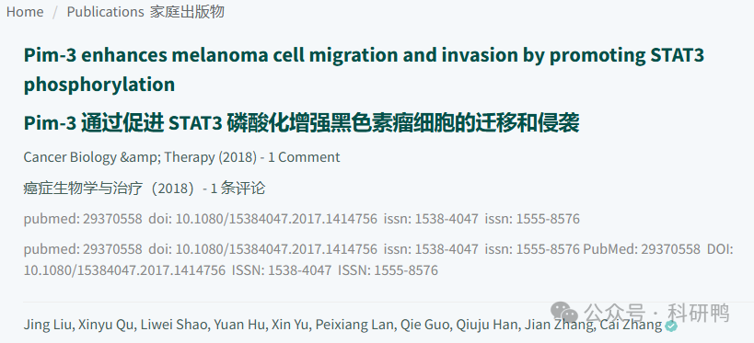

2018年，来自山东大学药学院的Jing Liu（第一作者）、Cai Zhang（通讯作者）等人在《Cancer Biology & Therapy》（《癌症生物学与治疗》）发表了一篇题为 **《Pim-3 enhances melanoma cell migration and invasion by promoting STAT3 phosphorylation》**（《Pim-3通过促进STAT3磷酸化增强黑色素瘤细胞的迁移和侵袭》）的论文。

该研究探讨了 **Pim-3激酶** 在黑色素瘤转移中的作用，发现Pim-3通过调控 **STAT3信号通路** 促进肿瘤细胞的迁移和侵袭。研究采用体外实验（如Transwell迁移和侵袭实验）以及Western blot分析，表明Pim-3的高表达增强了STAT3的磷酸化，从而促进肿瘤的恶性行为。然而，该研究的实验数据存在一定局限性，例如：

1. **缺乏体内实验验证**（如动物模型），仅依赖细胞实验可能无法完全模拟肿瘤微环境的影响；
2. **机制研究不够深入**，未明确Pim-3如何特异性激活STAT3，也未探讨其他可能的信号通路交叉作用；
3. **样本量较小**，统计分析的稳健性可能不足。

尽管该研究为黑色素瘤的分子机制提供了新视角，但其结论的可靠性仍需更多实验支持。









**文章质疑**



2025年4月，一位署名为 **Ponerorchis camptoceras** 的用户在 **PubPeer** 上对该论文提出质疑：

**“我注意到图6B中两个不同组的图像似乎共享重叠区域，只有背景被改变。作者能否解释一下这是为什么？”**

该评论指出，**图6B（可能为Western blot或细胞迁移实验）** 中的两组数据存在 **异常相似性**，仅背景调整不同，可能涉及 **图像重复使用或不当修改**。截至2025年4月，作者尚未公开回应这一质疑。若属实，可能影响实验结果的真实性，需进一步核查原始数据。

附图：

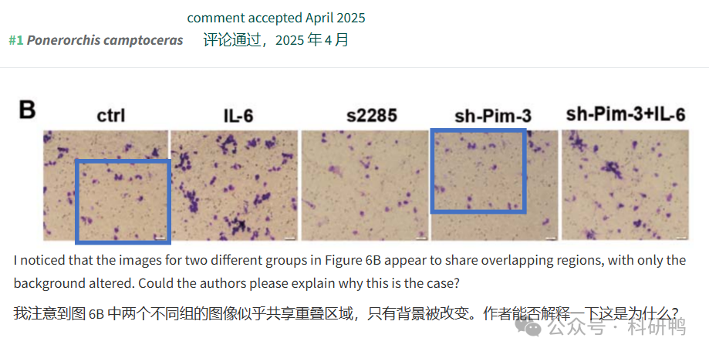

参考消息：

https://pubpeer.com/publications/E4F0551887EE049F1027DEF0DFC9BB#0

注：公众号所有推文信源，均来源于pubpeer、For Better Science等网站公开质疑以及部分粉丝投稿。科研鸭从来没有、也永远不会主动查重论文并去pubpeer上质疑。

**往期更新**

[消失半年多，卷王带着新产品回归了。科研图片查重新时代产品：FigScan科研图片查重系统正式发布！查重价格低至0.1元/张](https://mp.weixin.qq.com/s?__biz=MzU5OTAzNzQ5Nw==&mid=2247484860&idx=1&sn=0fb2b770a5f98d730df24f440e596fff&scene=21#wechat_redirect)

[公告：关于删除本平台推文的方法介绍！](https://mp.weixin.qq.com/s?__biz=MzU5OTAzNzQ5Nw==&mid=2247485312&idx=1&sn=4f28fcd45a6cd208e8330d0e26f89890&scene=21#wechat_redirect)